NARVA LINNAVOLIKOGU

OTSUS

Narva linn ______03.2019 nr _____

Lavretsovi tn 7 maa-ala detailplaneeringu menetluse lõpetamine

1. Asjaolud ja menetluse käik

Lavretsovi tn 7 maa-ala detailplaneering on algatatud Narva Linnavolikogu 14.09.2006 otsusega nr. 150 "Lavretsovi tn 7 maa-ala detailplaneeringu algatamine”. Algatamise taotlused esitas ja detailplaneeringu läbiviimist finantseerib OÜ Durai.

Detailplaneeringu koostamise eesmärgiks on planeeritavale maa-alale ehitusõiguse andmine olemasolevale restoranile mansardkorruse pealeehitamiseks; maa-ala heakorrastuse, haljastuse, liikluskorralduse (juurdepääsude ja parkimise) ja jalakäijate teede lahendamine, tehnovõrkude asukoha määramine ning nendega varustamise lahendamine. Planeeritava ala pindala on ca 0,01 ha. Planeeritav ala asub Vanalinna linnaosas bastionite pealsel alal, mööda Lavretsovi tänavat. Maa-ala asub riiklikus muinsuskaitsetsoonis.

Detailplaneeringu menetlus on kestnud üle 12 aasta, kuid selle aja jooksul ei ole planeeringut vastu võetud. Kaasajaks on planeeringu lähteülesanne aegunud ning ei lähtu ka Narva Linnavolikogu 24.01.2013 otsusega nr 3 kehtestatud Narva linna üldplaneeringust.

Kaasajal on planeeringuala maakatastri päringu alusel 100% ärimaa sihtotstarbega kinnistu, mis on eraomaniku omanduses. Ehitisregistri alusel asub planeeringualal 1960 aastal valminud 1-korruseline 70 m² ehitusaluse pinnaga hoone (kiirtoitlushoone). Planeeringuala asukoht on lisatud asukohaskeemile (lisa 1).

Ehitusseadustiku ja planeerimisseaduse rakendamise seaduse § 1 lõike 4 kohaselt enne kaesoleva seaduse jõustumist algatatud detailplaneeringu menetlus viiakse lõpule hiljemalt 2018. aasta 1. juuliks.

Nimetatud aja möödudes peab kohalik omavalitsus tegema detailplaneeringu kehtestamise või kehtestamata jätmise otsuse. Tähtaja kehtestamine aitab tagada, et detailplaneeringute koostamine toimuks mõistliku aja jooksul ega jääks venima. Planeerimisseaduse § 129 lõike 1 kohaselt võib detailplaneeringu koostamise lõpetada, kui koostamise käigus ilmnevad asjaolud, mis välistavad planeeringu elluviimise tulevikus. Planeerimisseaduse § 124 lõike 2 kohaselt on detailplaneeringu eesmärk eelkõige üldplaneeringu elluviimine ja planeeringualale ruumilise terviklahenduse loomine.

Antud juhul detailplaneeringu menetlemine rohkem kui 12 aastat ei ole mõistlik menetlus ja ei saa tagada nõutud ruumilist planeerimist.

Võidu pr 17e ja selle lähiala detailplaneeringu algatanud OÜ Durai-d teavitati vastavast olukorrast nii ameti kodulehel ilmunud teate kui ka ajalehtedes "Põhjarannik" ja "Gorod" kuulutuste kaudu. OÜ Durai-d teavitati täiendavalt nii 31.10.2018 e-postiga lähetatud kirja kui ka tähitud kirja kirja kaudu, mille võttis vastu OÜ Durai juhatuse liige. Kirjas märgiti, et vastamata jätmise puhul on 30 päeva möödudes õiguspärane eeldada, et algatajal puudub huvi algatatud detailplaneeringute protsessi jätkamise vastu ning soovitakse alustada detailplaneeringu menetlusprotsessi lõpetamisega. OÜ Durai juhatuse liikme poolsest tähitud kirja kättesaamisest 18. detsembril 2018 on möödunud enam kui 30 päeva, kuid vastust pole saabunud.

Planeeringu koostamise korraldajal on diskretsiooniõigus planeerimismenetlus lõpetada, kui ta leiab, et menetletav planeering ei ole tulevikus elluviidav õigusaktide muutmise tõttu. Detailplaneering pole lõpuleviidud 1. juuliks 2018 ja lähtuvalt EhSRS § 1 lõige 4 kohaselt tuleb antud detailplaneeringu menetlus lõpetada.

2. Õiguslikud alused
2.1. Haldusmenetluse seaduse § 64 lõige 2 kohaselt haldusorgan otsustab haldusakti kehtetuks tunnistamise kaalutlusõiguse kohaselt, kui seadus ei keela haldusakti kehtetuks tunnistada või ei kohusta haldusakti kehtetuks tunnistama.
2.2. Haldusmenetluse seaduse § 68 lõige 2 kohaselt haldusakti kehtetuks tunnistamise otsustab haldusorgan, kelle pädevuses oleks haldusakti andmine kehtetuks tunnistamise ajal.

3. Otsus

Lõpetada Narva Linnavolikogu 14.09.2006 otsuse nr. 150 "Lavretsovi tn 7 maa-ala detailplaneeringu algatamine” alusel algatatud Lavretsovi tn 7 maa-ala detailplaneeringu menetlemine.

4. Rakendussätted
4.1 Narva Linnavalitsuse Arhitektuuri-ja Linnaplaneerimise Ametil avaldada otsus ajalehes "Põhjarannik" ja "Narva Linnaleht" ning ameti veebilehel, teavitada otsusest huvitatud isikut.
4.2 Tunnistada kehtetuks Narva Linnavolikogu 14.09.2006 otsus nr. 150 "Lavretsovi tn 7 maa-ala detailplaneeringu algatamine”
4 .3 Käesolev otsus jõustub teatavakstegemisest.
4.4 Käesolevat otsust on võimalik vaidlustada Tartu Halduskohtu Jõhvi kohtumajas 30 päeva jooksul jõustumisest.

Linnavolikogu esimees
Irina Janovitš

LISA 1
Narva Linnavolikogu _________2019 otsuse nr _____ juurde

Lavretsovi tn 7 maa-ala detailplaneeringu asukohaskeem
Planeeringuala ligikaudne pindala 0,01 ha

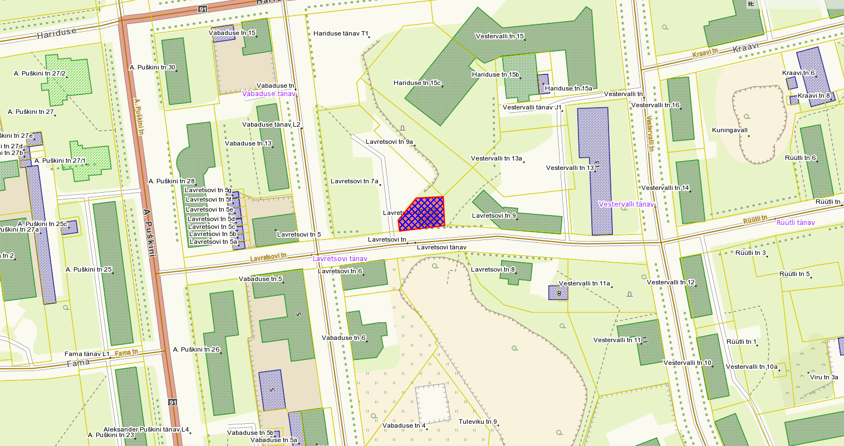

——— PLANEERINGUALA ASUKOHT

Narva Linnavalitsuse Arhitektuuri- ja Linnaplaneerimise Amet
Märts 2019

